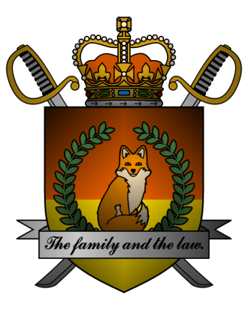

DECREE №067
of the Emperor of Mobiania
об окончании военного положения

Я, Император Мобиании Miles I Prower, граф Моботрополиса
и Лорд-Протектор мобианских лисиц, пользуясь своими полномочиями,
на основании и во исполнение ст. 20 Конституции Мобианской Империи, указываю:

- В связи с полным уничтожением заправил и приспешников сепаратистского коммунистического зла, представленного жителями мятежного города Fuchsstadt, объявить в Мобианской Империи окончание военного положения, введенного Указом №063 Императора Мобиании от 23/01/3244.
- Признать Указ №063 Императора Мобиании от 23/01/3244 утратившим силу со дня вступления в силу настоящего указа.
- Демобилизовать подданных Мобианской Империи, трудоустроенных
в Министерство обороны Мобианской Империи на период военного положения,
за исключением добровольно желающих продолжить службу в интересах безопасности мобианского общества и государства.

Контроль за исполнением настоящего указа возлагаю на себя. Настоящий указ имеет юридическую силу с момента публикации.

Мiles I Prower, the Emperor of Mobiania.
Date: 23/01/3244.
Signature:


